**LAPORAN RESMI**

Praktikum 2 Pengenalan Pemrograman

Berbasis Obyek

Mata Kuliah: Praktek Pemrograman Berbasis Objek



Disusun oleh:

M. Ainur Ramadhan (3122500047)

2 D3 Teknik Informatika B

Dosen Pengampu: Yanuar Risah Prayogi S.Kom., M.Kom.

**PROGRAM STUDI D3 TEKNIK INFORMATIKA**

**POLITEKNIK ELEKTRONIKA NEGERI SURABAYA**

**2023/2024**

1. **TUGAS PENDAHULUAN**
   1. Apakah yang dimaksud dengan kelas, method, atribut dan obyek?

**Jawab :**

* + - **Kelas (Class)**: cetak biru atau cetak biru dari objek. Kelas digunakan untuk membuat kerangka dasar atau resolusi dari objek yang akan digunakan. Kelas berisi definisi variabel (atribut) dan fungsi (metode) yang menggambarkan sebuah objek.
    - **Metode (Method)**: fungsi atau prosedur yang didefinisikan dalam sebuah kelas. Metode merupakan serangkaian perintah atau baris program yang menangani tugas tertentu. Metode dapat mengubah nilai atribut dari suatu objek dan melakukan tindakan tertentu. Metode didefinisikan pada kelas tetapi dipanggil melalui objek.
    - **Atribut (Attribute)**: variabel yang dideklarasikan di dalam sebuah kelas. Atribut menyimpan data atau informasi tentang objek yang dibuat berdasarkan kelas tersebut. Atribut juga dapat disebut sebagai properti.
    - **Objek (Object)**: hasil cetakan atau instansi dari sebuah kelas. Objek merupakan representasi nyata dari kelas yang memiliki atribut dan dapat melakukan tindakan melalui metode yang didefinisikan dalam kelas tersebut. Objek dibuat berdasarkan definisi kelas dengan menggunakan kata kunci .
  1. Buatlah contoh suatu kelas dan definisikan atribut dan methodnya!

**Jawab :**

Class : Dosen

Atribut : nama dan nip

Method : info ()

* 1. Buatlah kode program soal no. 2 diatas!

**Jawab :**

public class dosen {

public String nama;

public int nip;

public void info() {

System.out.println("ini dosen PENS");

}

}

* 1. Buatlah kelas yang berisi main method yang membuat obyek dari kelas yang telah dibuat di soal no. 3. Selanjutnya obyek tersebut mengakses atribut dan methodnya.

**Jawab :**

public class IsiData {

public static void main(String args[]) {

Dosen it = new Dosen();

it.nip = 211;

it.nama = "Rama";

it.info();

}

}

1. **LATIHAN**

**Latihan 1 : Mengimplementasikan UML class diagram dalam program untuk class Tabungan.**

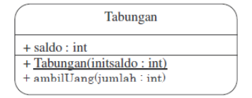

**Source Code :**

**Tabungan.java**

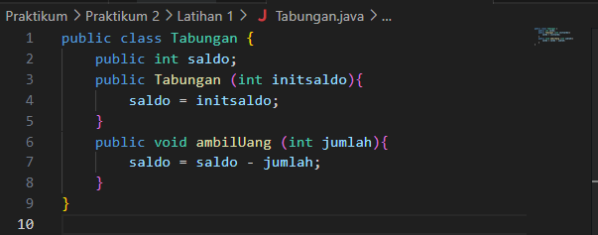

**TesLatihan1.java**

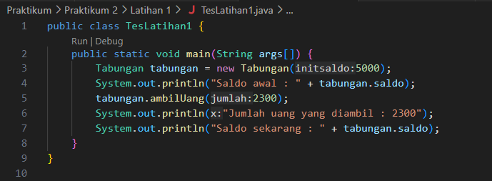

**Output**

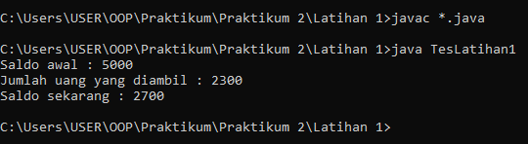

**Latihan 2 : Mengimplementasikan UML class diagram dalam program untuk class Mahasiswa**

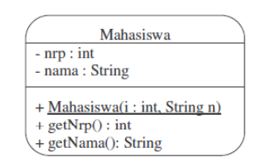

**Source Code :**

**Mahasiswa.java**

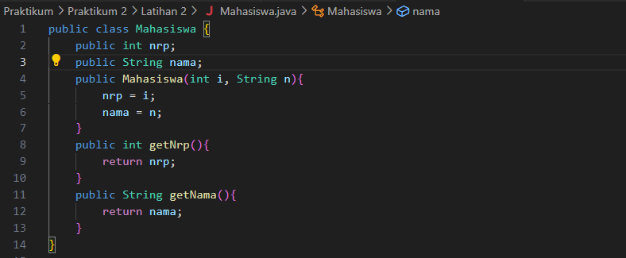

**TesLatihan2.java**

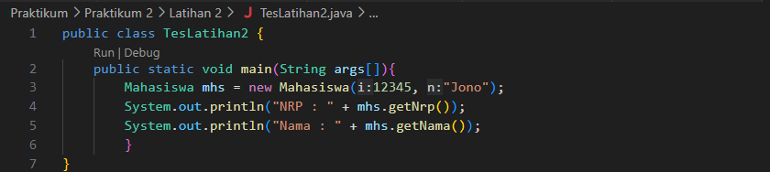

**Output**

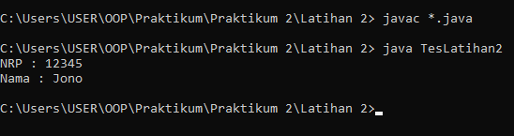

**Latihan 3 : Mengimplementasikan UML class diagram dalam program untuk class Truk**

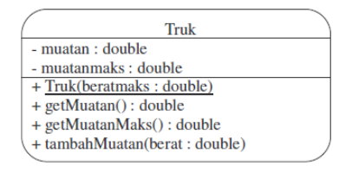

**Source Code :**

**Truk.java**

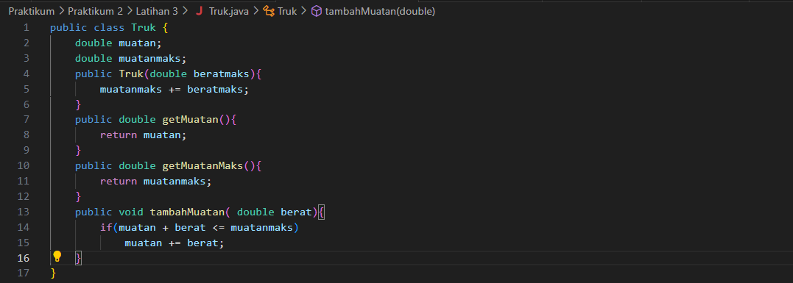

**TesLatihan3.java**

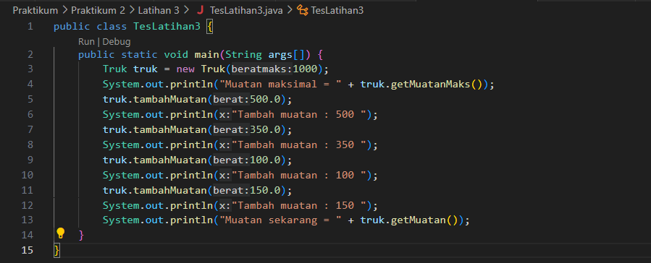

**Output**

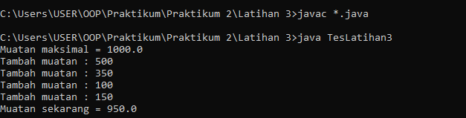

1. **TUGAS**

**Tugas 1 : Mengimplementasikan UML class diagram dalam program untuk class Tabungan**

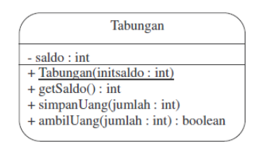

**Source Code :**

**Tabungan.java**

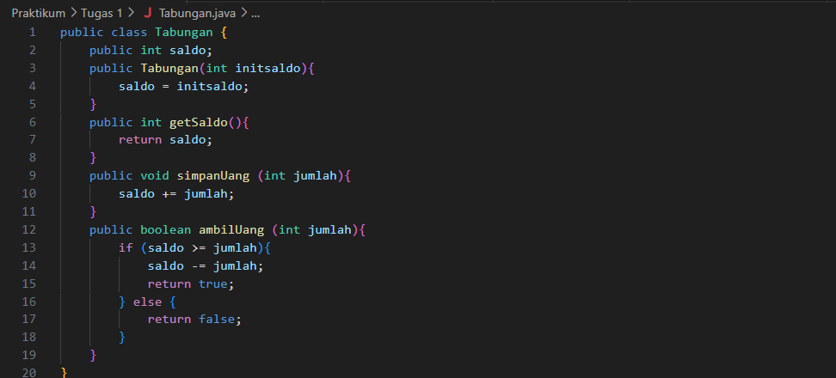

**TesTugas1.java**

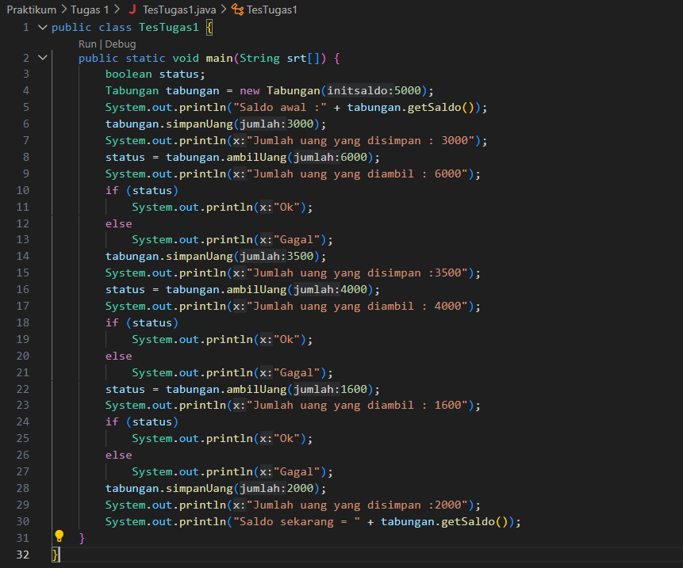

**Output**

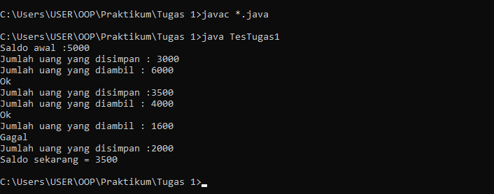

**Analisa :**

1. Pertama saya membuat class Tabungan pada file Tabungan.java
2. Kedua saya mendeklarasikan variable saldo dengan tipe data integer yang sesuai dengan UML diagram class Tabungan diatas
3. Pada baris kode 3 – 5 saya membuat method Tabungan yang memiliki parameter berupa initsaldo yang memiliki tipe data integer, method inii untuk menginisialisasi atau untuk mengubah nilai dari variable saldo.
4. Pada baris kode 6 – 8 saya membuat method getSaldo untuk mendapatkan nilai saldo yang telah diinisialisasi.
5. Pada baris kode 9 – 11 saya membuat method simpanUang dengan parameter jumlah yang bertipe data integer, method ini digunakan untuk menyimpan uang serta mengubah nilai saldo sebelumnya dengan menambahkan uang yang baru disimpan.
6. Pada baris kode 12 – 19 saya membuat method ambilUang dengan tipe data Boolean yang memiliki parameter jumlah dengan tipe data integer, setelah itu terdapat statement if else untuk mengimplementasikan tipe data Boolean yang akan digunakan. Statetment tersebut memiliki arti apabila saldo >= jumlah maka saldo akan dikurangi yaitu dengan saldo -= jumlah, setelah itu aka nada return untuk nilai dari saldo yang sekarang dan jika tidak memenuhi statement tersebut maka mengembalikan nilai false

**Tugas 2 : : Menganalisa, membuat UML class diagram dan implementasi program**

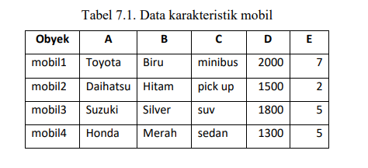

1. Penjelasan nama yang diidentifikasi (A, B, C, D, dan E)

A = Merk Mobil

B = Warna Mobil

C = Jenis Mobil

D = Harga Rental

E = Jumlah Sit / Tempat Duduk

1. UML class diagram Mobil

|  |
| --- |
| Mobil |
| * **Merk_Mobil** (String) * **Warna_Mobil** (String) * **Jenis_Mobil** (String) * **Harga_Rental** (int) * **Jumlah_Sit**(int) |
| * **Mobil**(Merk_Mobil(String), Warna_Mobil(String), Jenis_Mobil(String), Harga_Rental(int), Jumlah_Sit(int)) * void **InfoMobil** () |

1. Class Mobil.java

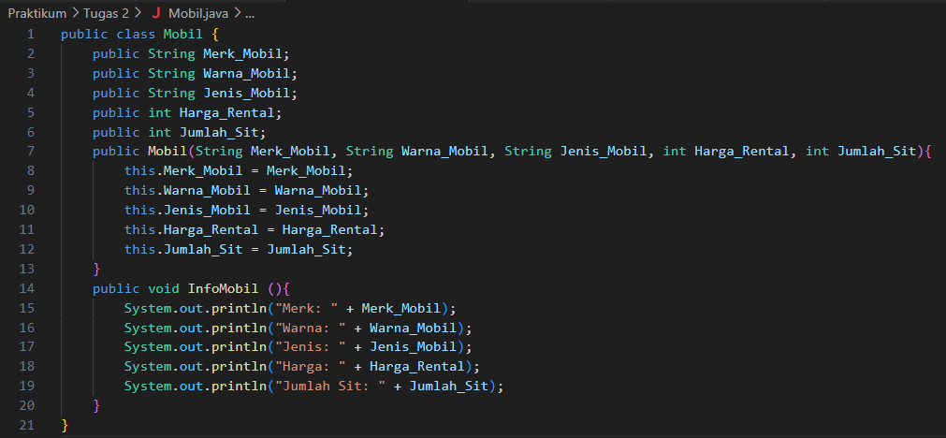

1. Class TesMobil.java

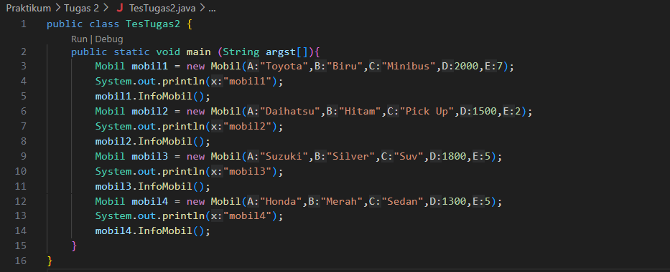

Output

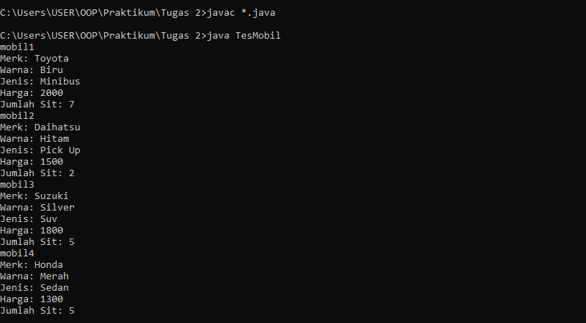

**Analisa :**

**Mobil.java**

1. Pertama membuat class Mobil
2. Baris 2 – 6 Membuat variable / atribut yang sesuai dengan UML class diagram diatas
3. Baris 7 – 13 Membuat method Mobil yang memiliki parameter Mobil(String Merk_Mobil, String Warna_Mobil, String Jenis_Mobil, int Harga_Rental, int Jumlah_Sit) yang digunakan untuk mengambil data yang dimasukkan
4. Baris 14 – 20 Membuat method InfoMobil dengan tipe data void yang berguna untuk menampilkan semua info karakteristik mobil

**TesMobil.java**

1. Pertama membuat class TesMobil.java
2. Selanjutnya membuat public static void main(String args[]) untuk memasuki program yang akan dieksekusi
3. Baris 3 – 14 menambahkan object mobil1, mobil2, mobil3, dan mobil 4 sekaligus menambahkan karakteristik dari tiap object serta menampilkannya.

**KESIMPULAN**

Pada praktikum kali ini merupakan pengenalan pemrograman berbasis object, yang mana terdapat class, atribut, method dan object. Ke empat hal tersebut merupakan dasaran pada pemrograman berbasis object yang dapat digunakan untuk membuat sebuah program dengan lebih specific.